Unit 1 Lesson 11: Todo tipo de prismas

WU Cuál es diferente: Muchos prismas (Warm up)

Student Task Statement
¿Cuál es diferente?
A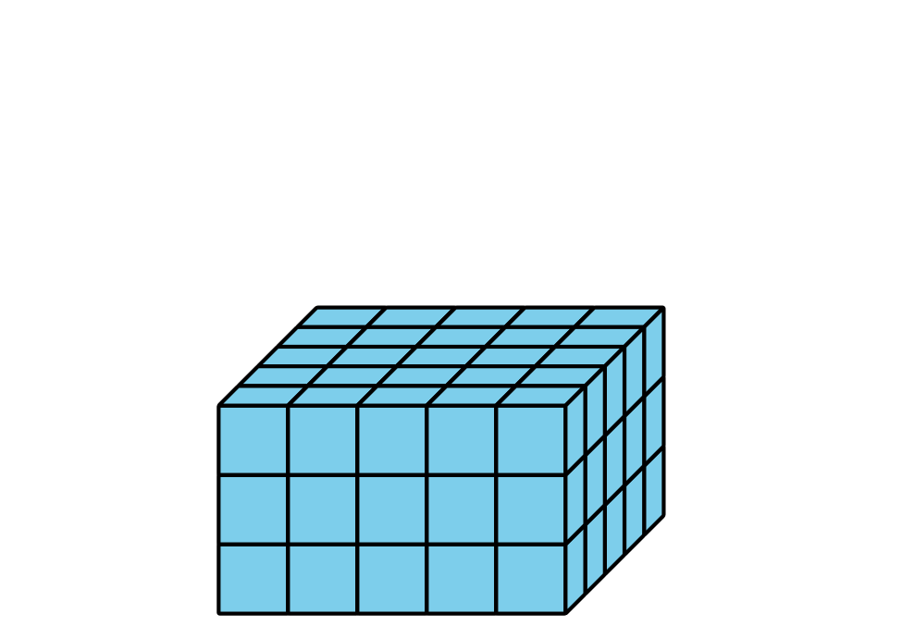
B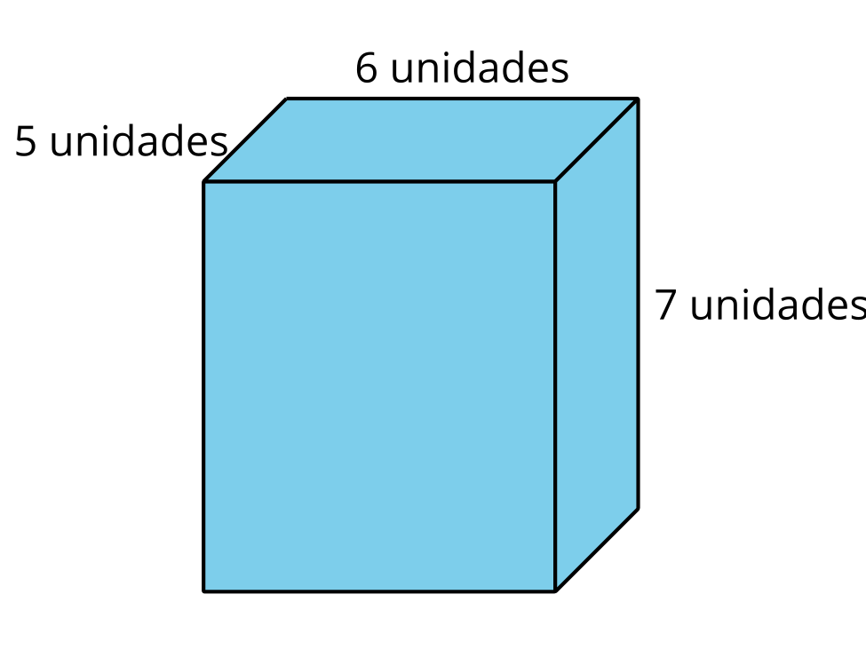
C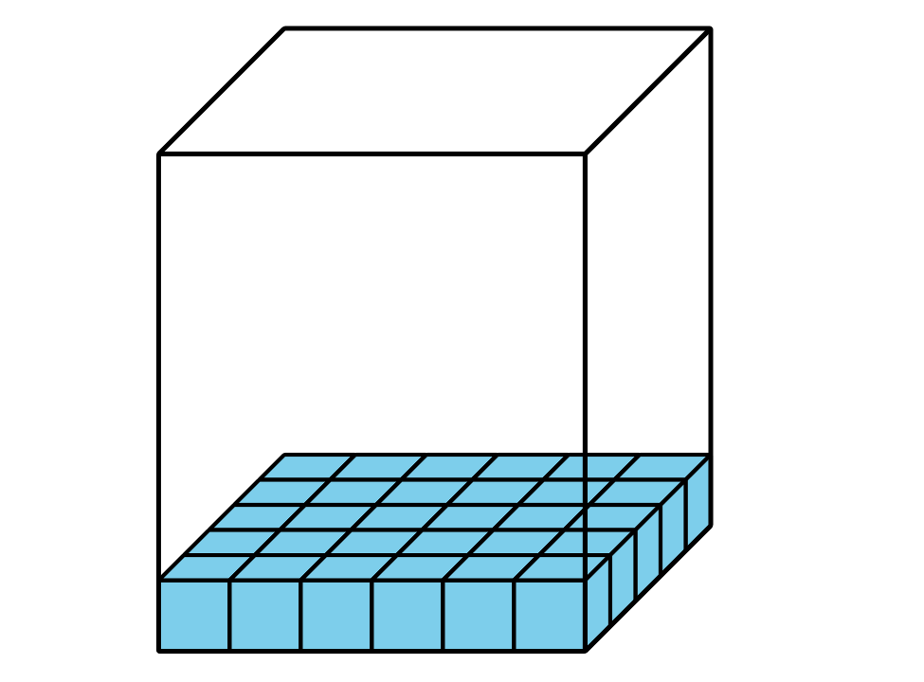
D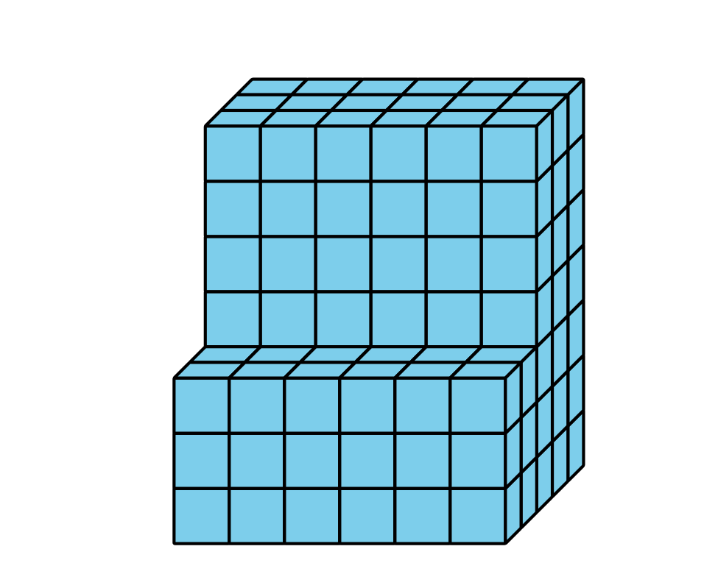

1 Palooza de prismas

Student Task Statement
Para cada problema, explica o muestra tu razonamiento.
- Han está llenando una caja con cubos. Abajo se muestra un diagrama de la caja. ¿Cuántos cubos caben en la caja si Han la llena por completo sin dejar espacios entre los cubos?
- 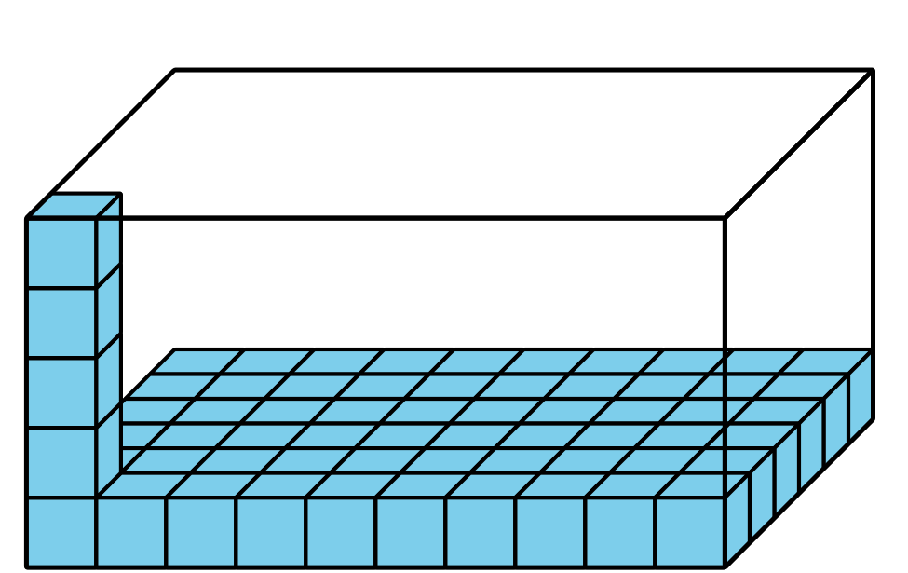
- Clare compró una caja para sus materiales de arte. La caja mide 4 pies de ancho, 9 pies de largo y 5 pies de alto. ¿Cuál es el volumen de la caja?
- El cuarto nuevo de Mai tiene un vestidor con un piso que mide 30 pies cuadrados. El techo de su vestidor está a 9 pies del piso. ¿Cuál es el volumen de su vestidor?

2 Resolvamos problemas con figuras

Images for Launch
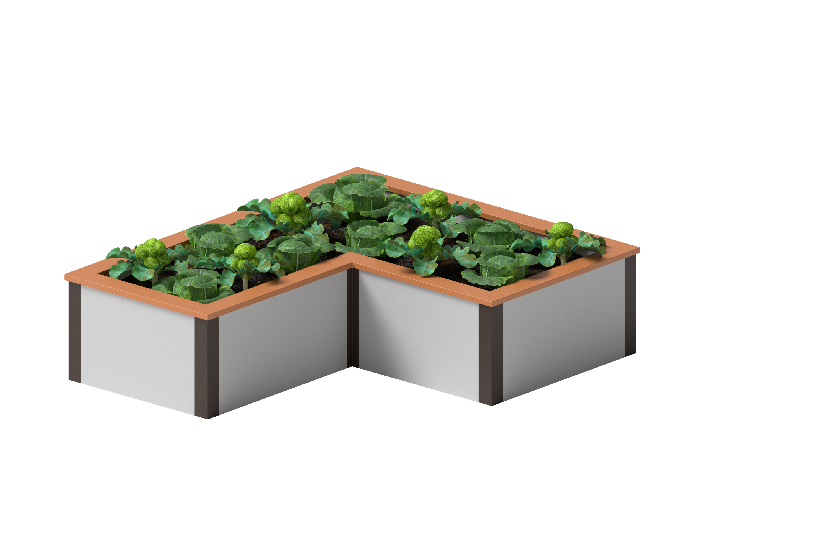

Student Task Statement
La escuela primaria va a construir un jardín de cama elevada como el que se muestra en la foto, pero van a usar un diseño diferente. Este diagrama muestra las longitudes de los lados del jardín que la escuela va a construir.
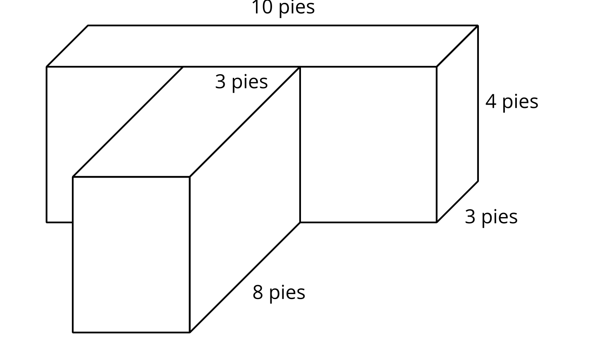
- ¿Cuál es el volumen del jardín? Explica o muestra tu razonamiento.
- Escribe una expresión para representar el volumen del jardín.
- 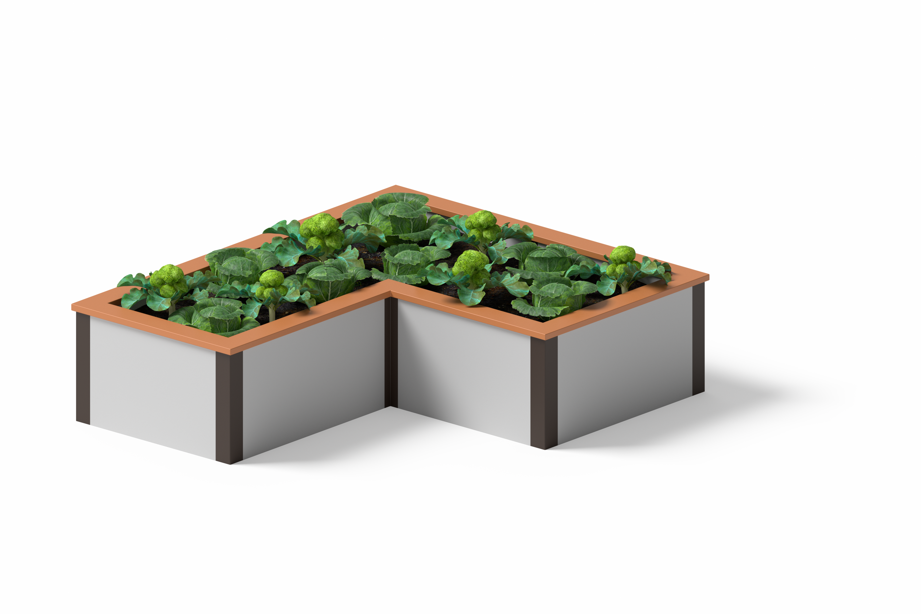
- Noah quiere diseñar un jardín con el mismo volumen pero con diferentes longitudes de lado. ¿Cuáles podrían ser las longitudes de lado de su jardín?
- ¿Cuál diseño de jardín te gusta más? Explica o muestra tu razonamiento.

Images for Activity Synthesis
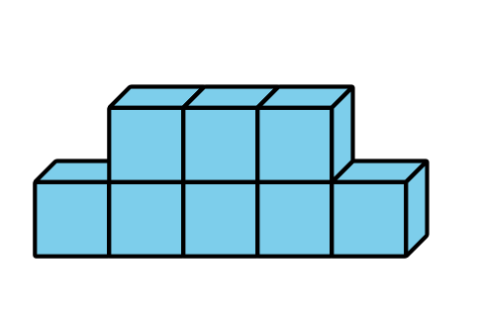
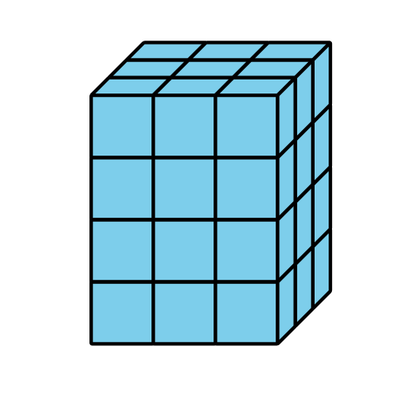
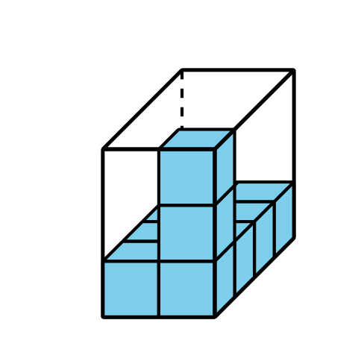
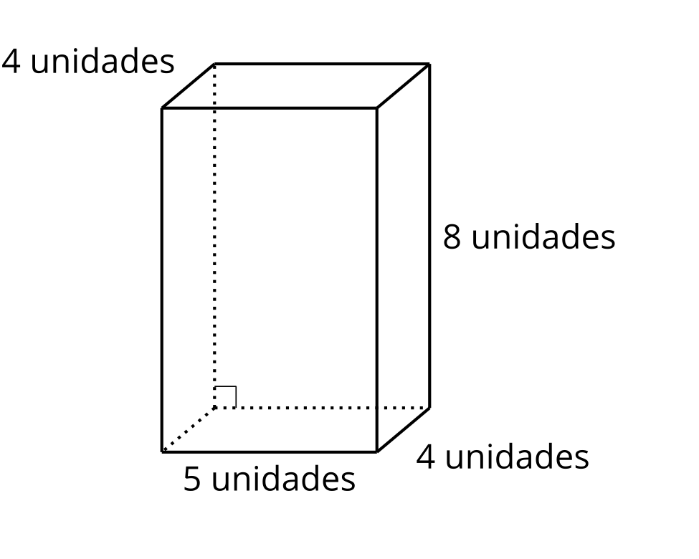
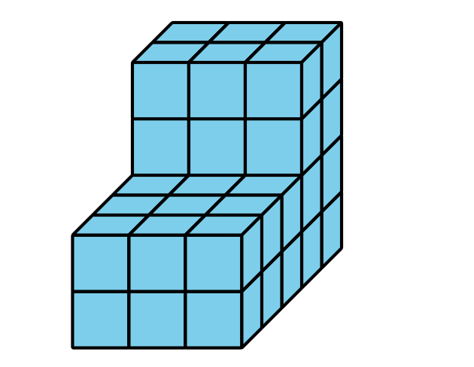
© CC BY 2021 Illustrative Mathematics®

